上机考试考场安排功能说明

- 考点分配：
进入考场安排页面，选择一个考试计划，系统自动列出待分配人数、已分配人数。
勾选考点，分配参加考试的考点，效果如下：
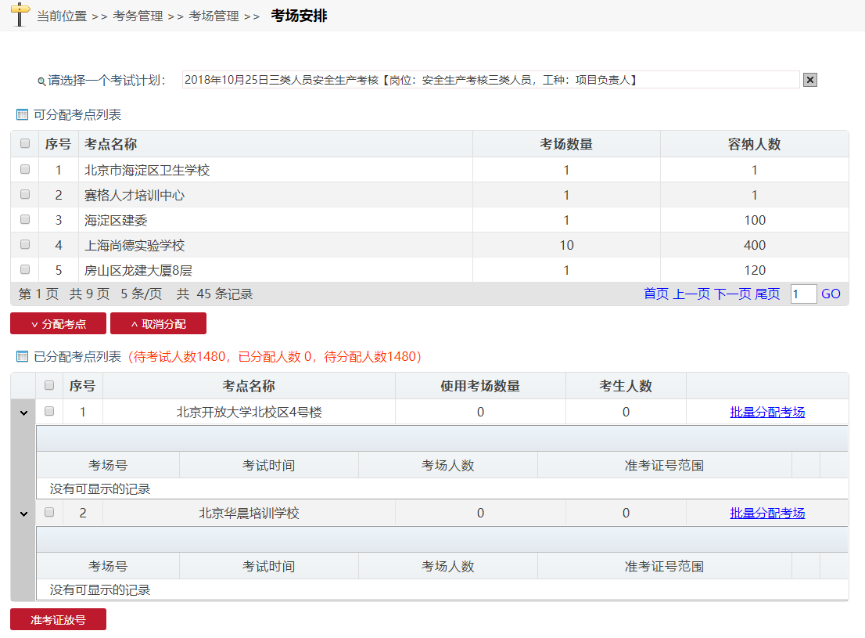

- 分配考场：
依次为参加考试的考点分配考场。点击批量分配考场，依次录入选项：
1）使用考场数量：表示该考点使用教室数量。
2）容纳总人数：使用考场数量总容纳人数，该数字除以考场数量即为每个考场考生人数。
3）起始考场号（考场从这个号码开始依次分配）
4）考试开始时间
5）考试结束时间
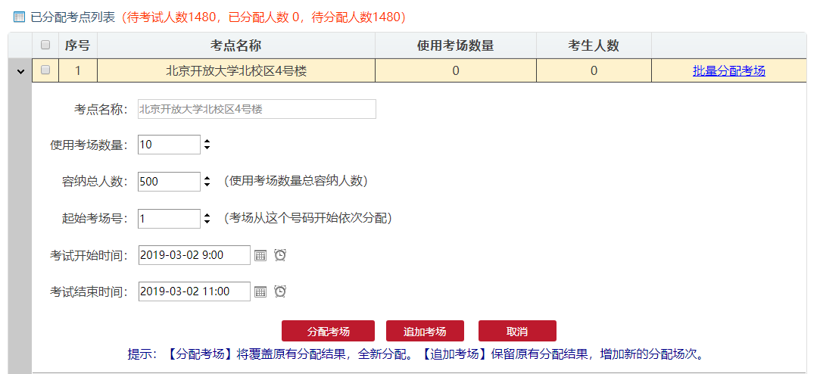

点击分配考场，系统按造设置平均分配考场人数，如下图：
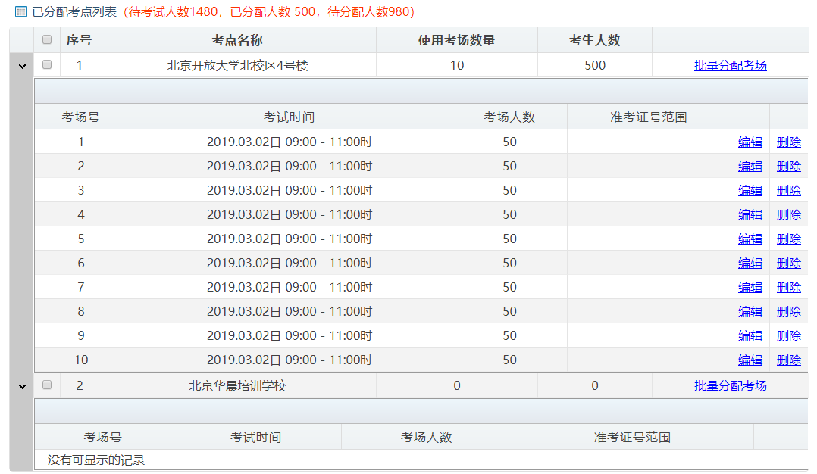
如果个别教室容纳人数不一致，可以点击编辑，修改考场人数。
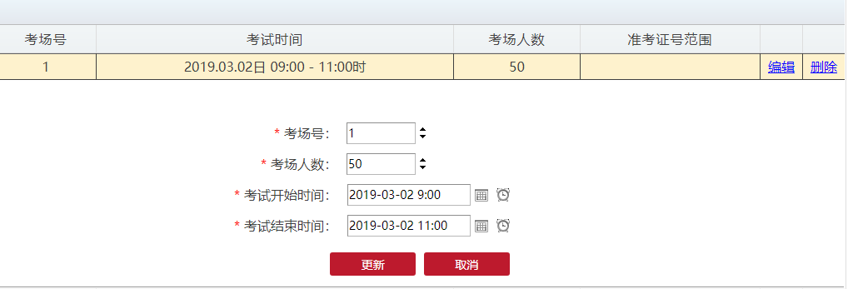
这样，我们就完成了一个考点1~10号考场一个时间段09:00 – 11:00考试考生分配。
如果存在分时段考试，可继续点击批量分配考场，分配下一个时段考试。例如，我们将1~10号考场下午再分配一次考试，点击批量分配考场，起始考场号保持从1开始，将考试时间设置为下午14:00 -16:00
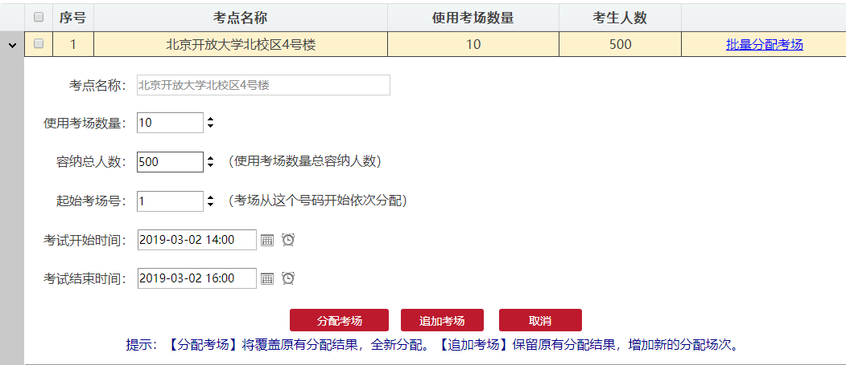
此处需要特别注意，点击追加考场而不是分配考场，否则会覆盖上次分配考场信息。
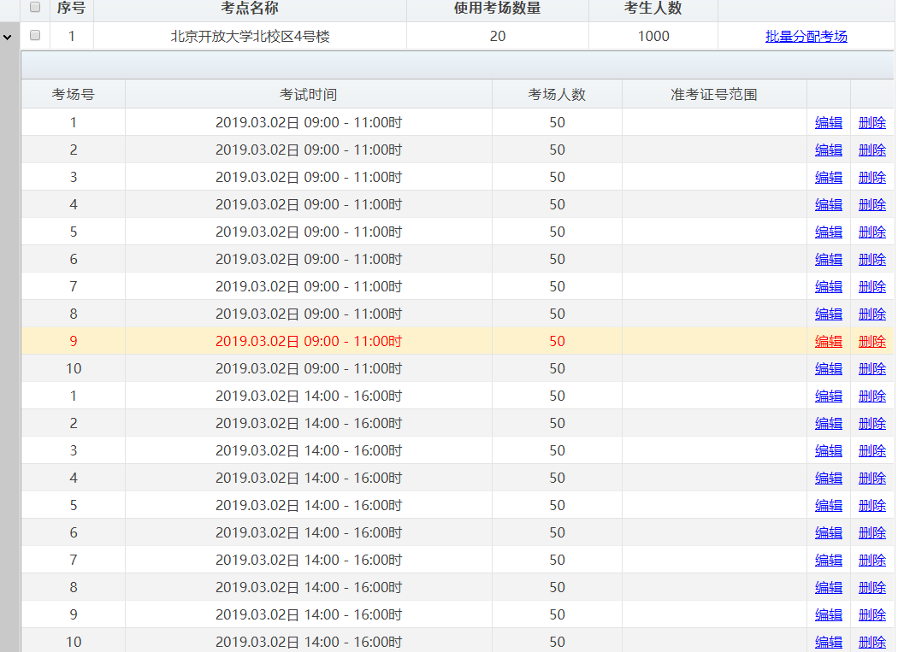
按照这样的步骤，可以反复追加考场分配，人员分配结束。
其他考点操作相同，考点考场编号可以按大排行，也可以按本考点从1开始。
- 准考证放号：
当待分配人数为0时，可以发放准考证编号

